PLAN DE FORMATION MULTIMODAL
EN DÉVELOPPEMENT DES COMPÉTENCES
Trois cheminements pour le soutien à domicile
LE SERVICE DE SOUTIEN À DOMICILE
Proposition d'un plan de développement des compétences
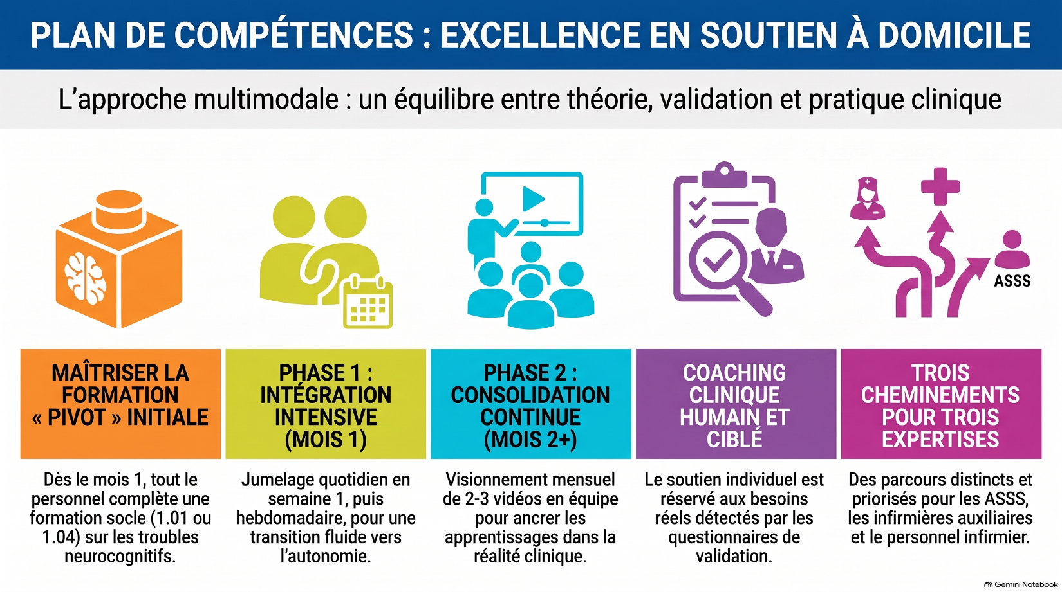
Préparé par Philippe Voyer, inf., Ph.D.
www.philippevoyer.org

Table des matières
1. Mise en contexte 2
2. Philosophie du programme, à l'intention de l'équipe de gestion 3
3. Structure de déploiement, commune à tous les cheminements 4
3.1 Phase 1, intégration intensive au mois 1 4
3.2 Phase 2, consolidation continue à partir du mois 2 4
3.3 Suivi individualisé des questionnaires et ciblage du coaching clinique 4
3.4 Vision pluriannuelle et gouvernance 4
4. Plan de formation, auxiliaires en santé et services sociaux (ASSS) 6
5. Plan de formation, infirmières auxiliaires et infirmiers auxiliaires 7
6. Plan de formation, personnel infirmier 8
7. Conclusion 10

1. Mise en contexte

Le service de soutien à domicile souhaite offrir à son personnel un développement des compétences structuré, cohérent et durable. Une organisation qui accompagne une clientèle aînée vivant avec des troubles neurocognitifs majeurs ne peut pas se limiter à une formation ponctuelle à l'embauche. Les besoins des usagers évoluent, la pratique clinique optimale se construit avec le temps, et le personnel doit continuer à apprendre tout au long de sa carrière.
L'approche retenue est de type multimodal. Elle combine des vidéos de formation asynchrones, des questionnaires de validation des apprentissages avec rétroaction intégrée, des webinaires interactifs et, surtout, du coaching clinique assuré par des piliers désignés dans chaque équipe. La diversité des stratégies augmente les chances que l'une d'elles rejoigne les préférences d'apprentissage de chaque employé et elle favorise la rétention des connaissances à long terme.
Ce document propose trois cheminements distincts, adaptés au champ de pratique de chaque catégorie de personnel oeuvrant en soutien à domicile, soit les auxiliaires en santé et services sociaux (ASSS), les infirmières auxiliaires et infirmiers auxiliaires, ainsi que le personnel infirmier. Après le premier mois, chaque cheminement suit un ordre de priorité précis à raison d'environ deux à trois vidéos par mois. Les titres, les durées et les clientèles cibles retenus dans ce plan proviennent directement de la liste des formations actuellement offerte sur la plateforme (philippevoyer.org/liste-des-formations). Comme de nouveaux contenus s'y ajoutent régulièrement, il demeure utile de confirmer périodiquement l'offre courante au moment de mettre à jour le calendrier.
Ce document ne propose pas de cheminement spécifique pour les autres professionnels de la santé présents en soutien à domicile, tels que les ergothérapeutes, les physiothérapeutes, les travailleurs sociaux ou les pharmaciens. Leurs compétences déjà acquises et leur parcours professionnel varient trop d'une personne à l'autre pour qu'une suggestion générique soit pertinente. Les gestionnaires sont donc invités à consulter directement ces professionnels ou leur direction professionnelle afin d'établir un plan de formation qui réponde réellement à leurs besoins.

2. Philosophie du programme, à l'intention de l'équipe de gestion

Pour que ce plan produise des résultats mesurables sur la pratique clinique, l'équipe de gestion est invitée à retenir les principes suivants.
- Un tronc commun essentiel pour tout le personnel qui soigne ou accompagne les usagers et leurs familles à domicile. Ce tronc commun doit être vu en premier, peu importe le titre d'emploi.
  - Une formation pivot au sommet du tronc commun.
    - Pour les ASSS et les infirmières auxiliaires, la formation 1.01 sur la maladie d'Alzheimer sert d'assise à toutes les compétences cliniques qui viendront ensuite.
    - Pour les infirmières et infirmiers, la formation 1.04, spécifiquement conçue pour le soutien à domicile joue ce rôle pivot.
- Une progression de la complexité. Le programme commence par des notions simples, puis évolue vers des situations cliniques de plus en plus complexes, au rythme de l'expérience acquise par l'employé.
- Une intensité de départ, mais graduelle. Le premier mois combine un volume élevé de formation et un accompagnement rapproché, avec un jumelage quotidien la première semaine seulement, puis hebdomadaire pour le reste du mois.
- Un cheminement personnalisé et séquentiel plutôt qu'un découpage par année. Chaque catégorie de personnel suit, après le premier mois, un ordre de priorité précis établi à raison d'environ deux à trois vidéos par mois. Une fois la séquence complétée, les formations suivantes sont choisies selon les priorités du milieu.
- Une valeur réelle accordée à la validation des apprentissages. Les questionnaires ne sont pas accessoires. En assurer un suivi rigoureux démontre l'importance que l'organisation accorde à la compréhension réelle du contenu.
- Un accompagnement humain ciblé. Le coaching clinique individuel est réservé aux besoins observés ou validés par les résultats des questionnaires, et non offert de façon systématique à l'ensemble du personnel.

3. Structure de déploiement, commune à tous les cheminements

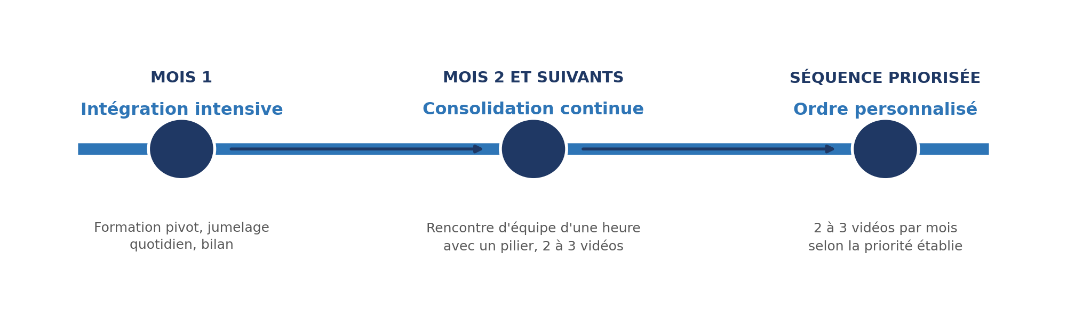

3.1 Phase 1, intégration intensive au mois 1
Dès l'embauche, le nouvel employé est intégré à un parcours structuré et accompagné, présenté en détail dans chacun des trois cheminements. En semaine 1, l'employé amorce la formation pivot, et bénéficie d'un jumelage quotidien avec un employé d'expérience ou un pilier. À partir de la semaine 2 et jusqu'à la fin du mois, ce jumelage se poursuit une fois par semaine seulement, le temps de compléter la formation pivot et de développer progressivement l'autonomie du nouvel employé. Après le premier mois, il n'y a plus de jumelage individuel prévu au calendrier. Le soutien se poursuit par les rencontres mensuelles d'équipe décrites ci-dessous et par le coaching ciblé de la section 3.3.

3.2 Phase 2, consolidation continue à partir du mois 2
À partir du deuxième mois, le rythme ralentit, mais ne s'arrête jamais. Chaque mois, en petit groupe d'environ huit personnes visionne ensemble environ deux à trois vidéos de formation au maximum, selon leur durée. Un pilier anime la rencontre d'une heure, revient sur le contenu visionné et fait des liens avec des usagers et des situations vécues à domicile, afin de favoriser le passage de la théorie à la pratique et l'intégration réelle des apprentissages. Les webinaires interactifs de la plateforme s'ajoutent selon le calendrier disponible, en direct ou en rediffusion.

3.3 Suivi individualisé des questionnaires et ciblage du coaching clinique
La personne responsable du développement des compétences consulte régulièrement la page administrateur de la plateforme afin de suivre les résultats obtenus par chaque employé aux questionnaires de validation des apprentissages. Ce suivi permet de cibler les interventions individuelles là où elles sont réellement nécessaires.
Le coaching clinique individuel n'est pas requis pour l'ensemble du personnel. Il est réservé aux employés dont les résultats aux questionnaires révèlent des lacunes importantes ou récurrentes, ou dont les gestionnaires de proximité observent des difficultés dans l'application des compétences au quotidien. Pour le personnel dont les résultats sont bons et dont l'intégration des compétences est bien observée dans la pratique, un coaching individuel supplémentaire n'est généralement pas nécessaire, la rencontre d'équipe mensuelle suffisant à maintenir ses acquis.

3.4 Vision pluriannuelle et gouvernance
Chacun des trois cheminements présentés dans ce document suit, après le premier mois, un ordre de priorité précis. Une fois cette séquence complétée, il revient à l'organisation de choisir les formations suivantes en fonction des besoins observés plutôt que de suivre un plan prédéfini, la plateforme continuant d'être mise à jour avec de nouveaux contenus.
Une personne responsable du développement des compétences doit être identifiée pour planifier le calendrier annuel, réserver les groupes, superviser les questionnaires et rendre compte des résultats à la direction.
Le succès du programme repose également sur une équipe de piliers. Avant d'assumer ce rôle, chaque pilier devrait visionner la formation 3.10 «Le coaching clinique, mode d'emploi» qui explique les stratégies pour offrir un coaching efficace et satisfaisant pour les participants. Ces mêmes piliers soutiennent aussi les équipes lors de situations cliniques complexes, par exemple lorsqu'un usager présente des SCPD qui ne s'améliorent pas malgré les interventions habituelles, selon un mécanisme simple d'escalade vers les ressources cliniques et médicales appropriées.
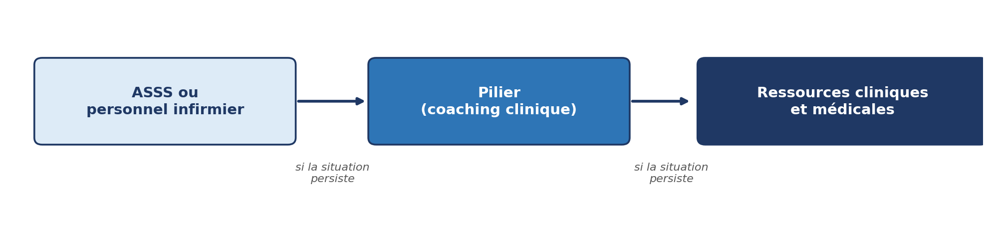

4. Plan de formation, auxiliaires en santé et services sociaux (ASSS)

4.1 Mois 1, phase d'intégration intensive
Semaine | Contenu | Format | Durée | Objectif d'apprentissage
Semaine 1 à 4 | 1.01 (pivot) – Prendre soin d'une personne atteinte de la maladie d'Alzheimer, comment composer avec ses problèmes de mémoire et ses comportements inattendus, visionnée en courtes séquences quotidiennes | Vidéo asynchrone, 15 vidéos | 5 h 06 (6 h 21 avec les 3 questionnaires) | Comprendre les troubles neurocognitifs majeurs sous l'angle du modèle des besoins compromis et appliquer les approches de communication, de validation, de diversion et de gestion du refus lors des visites à domicile.
Semaine 1 | Jumelage quotidien avec une ASSS d'expérience ou un pilier | Coaching clinique | Quotidien | Transférer en contexte réel, lors des visites à domicile et sous supervision, les techniques vues dans les vidéos de la semaine.
Semaines 2 à 4 | Jumelage hebdomadaire avec une ASSS d'expérience ou un pilier | Coaching clinique | Une fois par semaine | Maintenir le lien avec un employé d'expérience tout en développant progressivement son autonomie.
Semaine 4 | Bilan des questionnaires de validation avec un pilier | Coaching clinique | Variable | Revenir sur les notions moins bien maîtrisées et convenir d'un plan de consolidation individuel, dans un esprit d'entraide.

4.2 Séquence de priorité, à partir du mois 2
Le tableau qui suit présente, dans l'ordre de priorité établi, les formations à voir après le mois 1, à raison d'environ deux à trois vidéos par mois au maximum, visionnées en groupe avec un pilier.
Ordre | Contenu | Format | Durée | Objectif d'apprentissage
1 | 2.02 – L'évaluation dans les contextes des SCPD, avec questionnaire | Vidéo asynchrone, 2 vidéos | 31 min (56 min avec questionnaire) | Reconnaître un symptôme comportemental ou psychologique comme la manifestation d'un besoin compromis et savoir observer une situation complexe à l'aide d'une grille structurée.
2 | 2.05 – Détection et surveillance clinique de la douleur chez les usagers atteints de TNCM | Vidéo asynchrone | 19 min | Repérer les signes non verbaux de douleur chez un usager qui ne peut l'exprimer clairement.
3 | 2.06 – Reconnaître un état de santé instable, formation pour les non-professionnels de la santé, avec questionnaire | Vidéo asynchrone | 15 min (25 min avec questionnaire) | Détecter rapidement une détérioration de l'état de santé et aviser la bonne personne.
4 | 3.15 – Les soins buccodentaires, les notions essentielles, avec questionnaire | Vidéo asynchrone, 5 vidéos | 1 h 54 (2 h 19 avec questionnaire) | Assurer les soins d'hygiène buccodentaire quotidiens et reconnaître les situations nécessitant une consultation.
5 | 3.16 – Les soins podologiques, les notions essentielles, avec questionnaire | Vidéo asynchrone, 5 vidéos | 1 h 30 (1 h 55 avec questionnaire) | Repérer les problèmes courants aux pieds chez la personne âgée, dont la coupe sécuritaire des ongles, et savoir quand consulter un expert.
6 | 1.02 – Décoder les comportements menaçants, avec questionnaire | Vidéo asynchrone, 7 vidéos | 1 h 52 (2 h 17 avec questionnaire) | Reconnaître les signes précurseurs d'un comportement menaçant et appliquer les stratégies de protection appropriées, y compris en contexte de visite à domicile.
7 | 1.06 – Doit-on annoncer les mauvaises nouvelles aux aînés atteints de problèmes cognitifs ? | Vidéo asynchrone | 11 min | Adapter la communication d'une nouvelle difficile à la capacité de compréhension de l'usager.
8 | 3.04 – La relation entre le poids, le vieillissement normal et les troubles neurocognitifs majeurs, avec questionnaire | Vidéo asynchrone | 26 min (46 min avec questionnaire) | Comprendre les enjeux nutritionnels propres au vieillissement et aux troubles neurocognitifs majeurs.

Une fois cette séquence complétée, les formations suivantes seront choisies selon les priorités du milieu.

5. Plan de formation, infirmières auxiliaires et infirmiers auxiliaires

5.1 Mois 1, phase d'intégration intensive
Semaine | Contenu | Format | Durée | Objectif d'apprentissage
Semaine 1 à 4 | 1.01 (pivot) – Prendre soin d'une personne atteinte de la maladie d'Alzheimer, comment composer avec ses problèmes de mémoire et ses comportements inattendus | Vidéo asynchrone, 15 vidéos | 5 h 06 (6 h 21 avec les 3 questionnaires) | Comprendre les troubles neurocognitifs majeurs sous l'angle du modèle des besoins compromis et développer un langage clinique commun avec le reste de l'équipe de soutien à domicile.
Semaine 1 | Jumelage quotidien avec une infirmière ou un infirmier auxiliaire d'expérience, ou un pilier | Coaching clinique | Quotidien | Observer, puis réaliser sous supervision, les soins et la surveillance clinique de base auprès d'un usager vivant avec un trouble neurocognitif majeur, à domicile.
Semaines 2 à 4 | Jumelage hebdomadaire avec une infirmière ou un infirmier auxiliaire d'expérience, ou un pilier | Coaching clinique | Une fois par semaine | Maintenir le lien avec un employé d'expérience tout en développant progressivement son autonomie.
Semaine 4 | Bilan des questionnaires de validation avec un pilier | Coaching clinique | Variable | Revenir sur les notions moins bien maîtrisées et convenir d'un plan de consolidation individuel.

5.2 Séquence de priorité, à partir du mois 2
Le tableau qui suit présente, dans l'ordre de priorité établi, les formations à voir après le mois 1.
Ordre | Contenu | Format | Durée | Objectif d'apprentissage
1 | 2.13 – La contribution des infirmières auxiliaires à l'évaluation et à la surveillance clinique de l'aîné, avec questionnaire | Vidéo asynchrone, 13 vidéos | 4 h 04 (4 h 29 avec questionnaire) | Exercer pleinement le champ de pratique de l'infirmière auxiliaire en évaluation et en surveillance clinique.
2 | 1.10 – Les interventions non pharmacologiques pour le traitement des SCPD, avec questionnaire | Vidéo asynchrone, 4 vidéos | 1 h 28 (1 h 53 avec questionnaire) | Choisir et appliquer une intervention non pharmacologique adaptée à la cause du SCPD observé.
3 | 2.02 – L'évaluation dans les contextes des SCPD, avec questionnaire | Vidéo asynchrone, 2 vidéos | 31 min (56 min avec questionnaire) | Structurer une démarche clinique d'évaluation devant un SCPD à l'aide d'outils validés.
4 | 2.05 – Détection et surveillance clinique de la douleur chez les usagers atteints de TNCM | Vidéo asynchrone | 19 min | Repérer les signes non verbaux de douleur chez un usager qui ne peut l'exprimer clairement.
5 | 2.10 – Détecter la dépression chez les aînés atteints de problèmes cognitifs, échelle Cornell | Vidéo asynchrone | 25 min | Repérer les signes de dépression malgré la présence de troubles cognitifs.
6 | 2.11 – Détecter la dépression chez les aînés, échelles de dépression gériatrique et PHQ-9 | Vidéo asynchrone | 33 min | Dépister la dépression chez une clientèle âgée à domicile, avec ou sans trouble cognitif significatif.
7 | 3.04 – La relation entre le poids, le vieillissement normal et les troubles neurocognitifs majeurs, avec questionnaire | Vidéo asynchrone | 26 min (46 min avec questionnaire) | Comprendre les enjeux nutritionnels propres au vieillissement et aux troubles neurocognitifs majeurs.
8 | 3.05 – Communiquer avec le médecin et le proche lors d'un événement, méthode SBAR | Vidéo asynchrone | 16 min (20 min avec questionnaire) | Structurer une communication claire et complète lors d'un événement clinique survenu à domicile.
9 | 3.12 – Le delirium, sa prévention, sa détection et son traitement (version infirmières auxiliaires), avec questionnaire | Vidéo asynchrone | 2 h 38 (3 h 03 avec questionnaire) | Prévenir, détecter et signaler rapidement un delirium chez la personne âgée vivant à domicile.

Une fois cette séquence complétée, les formations suivantes seront choisies selon les priorités du milieu.

6. Plan de formation, infirmières et infirmiers

6.1 Mois 1, phase d'intégration intensive
Semaine | Contenu | Format | Durée | Objectif d'apprentissage
Semaine 1 à 4 | 1.04 (pivot) – Maladie d'Alzheimer et troubles neurocognitifs majeurs, dépistage, surveillance clinique et interventions à domicile et en GMF (formation cible du Plan Alzheimer du MSSS), visionnée en courtes séquences quotidiennes | Vidéo asynchrone, 15 vidéos | 5 h 51 (6 h 16 avec questionnaire) | Réaliser l'examen clinique de l'état mental et la surveillance clinique d'un usager atteint de troubles neurocognitifs majeurs à domicile ou en GMF, administrer les tests cognitifs appropriés et intervenir efficacement face aux SCPD dans ce contexte.
Semaine 1 | Jumelage quotidien avec une personne du personnel infirmier d'expérience ou un pilier | Coaching clinique | Quotidien | Observer, puis réaliser sous supervision, une évaluation clinique et une surveillance adaptées à un usager vivant avec un trouble neurocognitif majeur à domicile.
Semaines 2 à 4 | Jumelage hebdomadaire avec une personne du personnel infirmier d'expérience ou un pilier | Coaching clinique | Une fois par semaine | Maintenir le lien avec un employé d'expérience tout en développant progressivement son autonomie.
Semaine 4 | Bilan des questionnaires de validation avec un pilier | Coaching clinique | Variable | Revenir sur les notions moins bien maîtrisées et convenir d'un plan de consolidation individuel.

6.2 Séquence de priorité, à partir du mois 2
Le tableau qui suit présente, dans l'ordre de priorité établi, les formations à voir après le mois 1, avec un accent marqué sur l'examen clinique par système et l'évaluation des syndromes gériatriques à domicile.
Ordre | Contenu | Format | Durée | Objectif d'apprentissage
1 | 2.02 – L'évaluation dans les contextes des SCPD, avec questionnaire | Vidéo asynchrone, 2 vidéos | 31 min (56 min avec questionnaire) | Structurer une démarche clinique d'évaluation devant un SCPD à l'aide d'outils validés, dont l'inventaire d'agitation de Cohen-Mansfield et l'inventaire neuropsychiatrique de Cummings.
2 | 1.10 – Les interventions non pharmacologiques pour le traitement des SCPD, avec questionnaire | Vidéo asynchrone, 4 vidéos | 1 h 28 (1 h 53 avec questionnaire) | Choisir et appliquer une intervention non pharmacologique adaptée à la cause du SCPD observé.
3 | 2.03 – L'examen clinique sommaire de l'aîné lors de situations complexes, avec questionnaire | Vidéo asynchrone, 12 vidéos | 3 h 41 (4 h 06 avec questionnaire) | Effectuer un examen clinique sommaire ciblé et poser un jugement clinique devant une situation gériatrique complexe, à domicile.
4 | 3.01 – Les chutes, dépistage, prévention et évaluation post-chute, avec questionnaire | Vidéo asynchrone, 7 vidéos | 1 h 48 (2 h 13 avec questionnaire) | Dépister le risque de chute, intervenir en prévention et réaliser l'évaluation post-chute au domicile de l'usager.
5 | 3.05 – Communiquer avec le médecin et le proche lors d'un événement, méthode SBAR | Vidéo asynchrone | 16 min (20 min avec questionnaire) | Structurer une communication claire et complète lors d'un événement clinique survenu à domicile.
6 | 3.19 – Trouver l'équilibre dans la gestion des risques, avec questionnaire | Vidéo asynchrone, 5 vidéos | 1 h 52 (2 h 17 avec questionnaire) | Concilier sécurité et autonomie de l'usager à domicile par une approche de décision partagée et de risque calculé.
7 | 2.05 – Détection et surveillance clinique de la douleur chez les usagers atteints de TNCM | Vidéo asynchrone | 19 min | Repérer les signes non verbaux de douleur chez un usager qui ne peut l'exprimer clairement.
8 | 2.10 – Détecter la dépression chez les aînés atteints de problèmes cognitifs, échelle Cornell | Vidéo asynchrone | 25 min | Repérer les signes de dépression malgré la présence de troubles cognitifs.
9 | 2.11 – Détecter la dépression chez les aînés, échelles de dépression gériatrique et PHQ-9 | Vidéo asynchrone | 33 min | Dépister la dépression chez une clientèle âgée à domicile, avec ou sans trouble cognitif significatif.
10 | 2.12 – L'examen clinique cardiaque en situation aiguë et lors du suivi d'un aîné atteint d'insuffisance cardiaque, avec questionnaire | Vidéo asynchrone, 10 vidéos | 3 h 56 (4 h 21 avec questionnaire) | Réaliser un examen clinique cardiaque ciblé et documenter les résultats dans le plan thérapeutique infirmier.
11 | 2.14 – L'examen clinique pulmonaire en situation aiguë et lors du suivi d'un aîné atteint d'une MPOC, avec questionnaire | Vidéo asynchrone, 6 vidéos | 2 h 31 (2 h 56 avec questionnaire) | Réaliser un examen clinique pulmonaire ciblé et assurer le suivi standardisé d'un usager atteint de MPOC.
12 | 2.15 – L'examen clinique de l'abdomen de l'aîné, avec questionnaire | Vidéo asynchrone, 6 vidéos | 2 h 11 (2 h 36 avec questionnaire) | Réaliser un examen clinique abdominal ciblé et documenter les résultats au plan thérapeutique infirmier.
13 | 3.12 – Le delirium, sa prévention, sa détection et son traitement, avec questionnaire | Vidéo asynchrone, 9 vidéos | 2 h 47 (3 h 12 avec questionnaire) | Prévenir, détecter au moyen du RADAR ou du 4AT, et traiter le delirium chez la personne âgée vivant à domicile.

Une fois cette séquence complétée, les formations suivantes seront choisies selon les priorités du milieu.

7. Conclusion

La formation pivot, soit 1.01 pour les ASSS et les infirmières auxiliaires ou 1.04 pour le personnel infirmier, constitue le socle sur lequel repose chacun des trois cheminements proposés dans ce document. Le coaching clinique ciblé, les questionnaires de validation et les rencontres mensuelles d'équipe transforment ce contenu en compétences réellement intégrées à la pratique, tandis que la séquence de priorité propre à chaque cheminement laisse ensuite à l'organisation toute la latitude nécessaire pour ajuster la suite selon ses besoins observés.
Rappelons enfin que les autres professionnels de la santé, comme les ergothérapeutes, les physiothérapeutes, les travailleurs sociaux et les pharmaciens, gagnent à être consultés directement, ou par l'entremise de leur direction professionnelle, afin de bâtir un plan de formation adapté à leurs compétences et à leur parcours.
Ce document constitue une proposition de plan de formation. Il devra être adapté, ajusté et co-construit avec la direction de l'organisation afin de tenir compte de sa réalité, de ses ressources et de ses priorités cliniques.

